«Применение инновационных образовательных технологий на занятиях физической культурой с целью формирования мотивации к здоровому образу жизни школьников».

Здоровье – основная ценность. Физическая культура в наше время выполняет важные социальные функции по оптимизации физического состояния человека, организации здорового образа жизни, подготовке к жизненной практике. Сегодня она должна формировать не только двигательные компоненты человека, но и интеллектуальные и социально-психологические. Как и любая сфера, физическая культура, предполагает работу с духовным миром человека – его взглядами, знаниями и умениями, его эмоциональным отношением, ценностными ориентациями, его мировоззрением и мировоззрением применительно к его телесной организации. Современные условия развития нашего общества требуют иного взгляда на проблему формирования физической культуры. Создание здорового образа жизни требует дальнейшего развития учебного процесса в школе и перехода на другой более высокий качественный уровень обучения с помощью применения современных обучающих средств. Это предполагает не только внедрение результатов интеллектуальной деятельности (разнообразные эллиптические тренажеры, обучающие научно-популярные видеофильмы, Интернет-ресурсы и т.д.) на уроках физической культуры, но и формирование положительной мотивации к процессу обучения в целом. В силу этих обстоятельств можно со всей уверенностью утверждать, что именно применение современных технологий на уроках физической культуры, несомненно, является ключом к созданию здорового образа жизни ученика в школе. Вместе с этим особо значимой профессией в школе является учитель физической культуры, который в ответе за здоровье детей, их физическое и нравственное воспитание. Поэтому важное место в деятельности учителя необходимо отводить современным технологиям обучения. Цель - обеспечить школьнику возможность укрепление здоровья за период обучения в школе, сформировать необходимые знания, умения и навыки по здоровому образу жизни и научить использовать полученные знания в повседневной жизни. Современные мировые технологии являются самыми значимыми по степени влияния на здоровье школьников, так как основаны на возрастных особенностях познавательной деятельности детей, оптимальном сочетании двигательных и теоретических нагрузок, а также сочетании различных форм предоставления информации. Положительно оценивая развитие законодательства в сфере образования, нельзя не отметить одно обстоятельство. Развитие науки и техники постоянно выдвигает в повестку дня необходимость решения в образовательном процессе в школе все новых и новых проблем, возникающих в сфере создания и использования инновационных современных технологий обучения, или качественных изменений ранее хорошо известных и освоенных. Поэтому нет ничего удивительного в том, процесс обучения в школе находится в стадии совершенствования. Можно прогнозировать в ближайшее время в Российской Федерации концентрацию усилий на проблемах правового обеспечения здорового образа жизни на современном этапе развития человечества в целом и каждого отдельного ученика школы в частности. Приоритетным направлением работы современной школы является повышение качества образования через использование инновационных современных образовательных технологий на уроках и во внеурочной деятельности. Актуальность современных технологий на уроках физической культуры определяется особой ролью здорового образа жизни на современном этапе развития человечества в целом и каждого отдельного ученика школы в частности. Учитель физической культуры, используя современные технологии, может совершенствовать не только физические качества, а также развивать творческий потенциал обучающихся.
Методика обучения.

Новые требования к преподаванию предмета, обусловленные новыми федеральными государственными стандартами, способствовали тому, что учителем была разработана и успешно адаптирована собственная методика обучения обучающихся всех категорий.
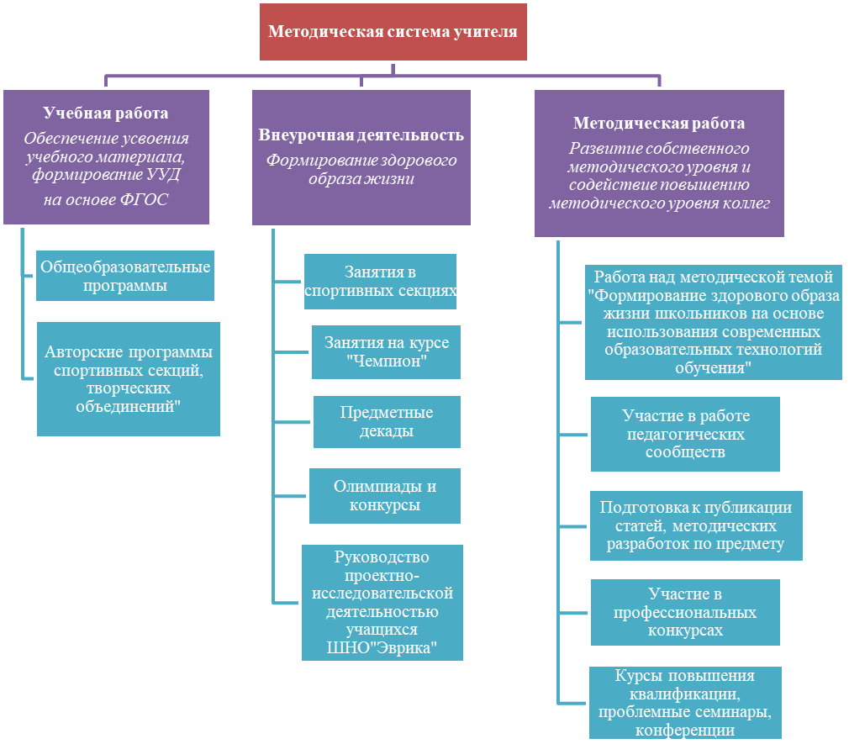
Занятия в творческих коллективах

Проведённые в последние годы исследования свидетельствуют о неуклонном ухудшении состояния здоровья школьников. Одной из основных причин такого положения является то, что у подрастающего поколения не сформирована устойчивая мотивация на здоровый образ жизни (ЗОЖ) и нет ясного понимания, как следует заботиться о своём здоровье. Школьники не всегда могут противостоять негативному влиянию со стороны окружающей среды.

В соответствии с Законом “Об образовании” здоровье школьников относится к приоритетным направлениям государственной политики в сфере образования. Поэтому перед учителем физической культуры возникают вопросы: как организовать деятельность школьников на уроке, чтобы дать каждому ученику оптимальную нагрузку с учётом его подготовленности, группы здоровья? Как развивать интерес учащихся к урокам физкультуры, потребность в здоровом образе жизни? При решении этих вопросов возникают противоречия. С одной стороны, высокий уровень требований к физической подготовленности выпускников, с другой, - снижение интереса к урокам физической культуры.
Актуальность работы состоит в решении проблемы: как эффективно организовать учебный процесс без ущерба здоровью школьников?
В связи с этим, одной из приоритетных задач в моей работе, стало сохранение и укрепление здоровья детей, формирование у них понятия ценности здоровья и здорового образа жизни. Сущность работы состоит в обеспечении физического здоровья, здорового образа жизни учащихся путем оптимального сочетания теории и практики, выбора современных средств, методов и форм в процессе обучения физической культуре. Учитывая анализ существующей ситуации, мы убеждаемся в целесообразности использования современных образовательных технологий как одного из способов сохранения и укрепления здоровья учащихся.
Ведущая педагогическая идея опыта: формирование здорового образа жизни школьников на основе использования инновационных образовательных технологий обучения.
Цель: выявить и показать возможности применения инновационных образовательных технологий на уроках физической культуры, как одного из оптимальных способов физического развития, сохранения и укрепления здоровья учащихся.
Задачи:
1. Выявить структуру обучения при формировании здорового образа жизни.
2. Изучить научно-методическую основу инновационных образовательных технологий.
3.Описать систему работы по применению инновационных образовательных технологий на уроках физической культуры.
5. Разработать методические рекомендации для учителей физической культуры.
Новизна опыта заключается в реализации инновационных современных образовательных технологий на уроках физической культуры, использовании валеологических приемов для формирования у учащихся здорового образа жизни.
Практическая значимость: материалы данной работы могут быть использованы при подготовке и планировании материала к урокам физической культуры, занятиям внеурочной деятельности.
Систему работы по реализации комплексной программы можно представить в виде схемы:
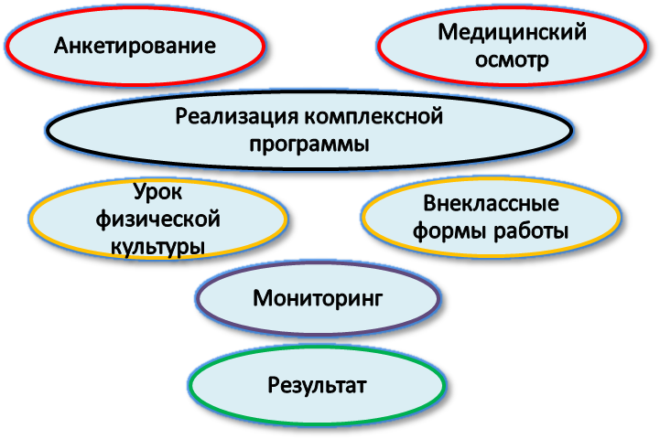
1. Формирование здорового образа жизни школьников.

Физическая культура – это часть общей культуры, одна из сфер социальной деятельности, направленная на укрепление здоровья, развитие физических способностей и применение их в соответствии с запросами жизни.
Необходимость формирования у школьников здорового образа жизни
Необходимость развития двигательной активности у учащихся
Необходимость заниматься спортом
Отсутствие мотивации ведения здорового образа жизни
Непонимание учащимися значимости физической культуры в жизни человека

Малоподвижный образ жизни

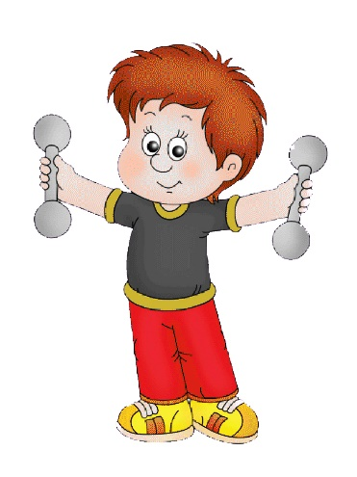

Развивать двигательную активность обучающихся на уроках
Гипотеза: если у обучающихся целенаправленно развивать двигательную активность, повышать мотивацию к своему физическому развитию на уроках физической культуры и во внеурочной деятельности, возможно сформировать у них ценность ведения здорового образа жизни
Развивать двигательную активность учащихся во внеурочной деятельности
Повышения мотивации своего физического развития
Пути разрешения противоречий

1.1 Понятие и задачи формирования здорового образа жизни у школьников.
Здоровый образ жизни можно охарактеризовать как активную деятельность школьников, направленную в первую очередь на сохранение и улучшение здоровья. К основным составляющим здорового образа жизни относится: режим труда и отдыха; организацию сна; режим питания; организацию двигательной активности; выполнение требований санитарии, гигиены, закаливания; профилактику вредных привычек; культуру межличностного общения; психофизическую регуляцию организма. Показатели состояния здоровья школьников являются актуальной проблемой современного общества. На сохранение здоровья влияет комплекс различных факторов: биологических, экологических, экономических, социальных и т.п. Но самым значимым по силе воздействия и по продолжительности влияния на здоровье детей является «школьный фактор». 70% времени учащиеся проводят в стенах школы, поэтому крайне важным становится создание условий внутри школьной среды. Не благоприятные санитарно-гигиенические условия обучения, неполноценное питание и интенсификация учебного процесса приводят к снижению адаптации детей к высоким учебным нагрузкам, а следовательно, пагубно влияют на состояние.
Работа педагога нацелена на качество урока по формированию здорового образа жизни школьников и ориентирована на обеспечение психического, физического и нравственного здоровья учащихся. Она включает ряд параметров:

1) учёт особенностей класса (изучение и понимание человека);

2) создание благоприятного психологического фона на уроке;

3) использование приёмов, способствующих появлению и сохранению интереса к учебному материалу;

4) создание условий для самовыражения учащихся;

5) обращение к разнообразным видам деятельности;

6) предупреждение гиподинамии.
Правильно организованное обучение способствует предотвращению усталости и утомляемости школьников, повышению у них мотивации к учебной деятельности и приросту учебных достижений.
Важнейшими условиями обучения являются:

-соблюдение основных санитарно-гигиенических норм и правил организации учебно-воспитательного процесса;

-организация горячего питания, умение выбирать здоровую пищу,
формирование культуры питания;

-культурно-оздоровительные мероприятия, проводимые в ходе учебного процесса, а также во внеклассной и внеурочной работе.

Использование приёмов здоровье сберегающих технологий в учебном процессе должно вестись в следующих направлениях:

-физическое развитие (зарядка, физкультминутки).

- организация уроков с использованием приёмов здоровье сберегающих технологий.

-работа с родителями. Внеклассная работа (туристические походы; экскурсии; участие в спортивных соревнованиях; спортивные секции, кружки, бассейн; досуговые оздоровительные мероприятия с участием родителей; беседы; конкурсы рисунков).
Педагог большое значение придаёт состоянию здоровья школьников, а потому особое внимание на формирование у школьников ценностного отношения к собственному здоровью. Для этого не только говорит о значении здоровья для человека, но и вносит в повседневную жизнь детей элементы ценностного отношения к здоровью, прививает школьникам полезные привычки и навыки.

1.2. Структура процесса обучения.

Весь процесс обучения по формированию здорового образа жизни включает в себя три этапа, которые отличаются друг от друга, как частными задачами, так и особенностями методики.

Первый. Этап начального ознакомления с основными понятиями и представлениями.

Цель – сформировать у обучающегося основы здорового образа жизни и добиться выполнения элементарных правил здоровье сбережения.

Основные задачи:

1.Сформировать смысловое представление об элементарных правилах здоровье сбережения.

2.Создать элементарные представления об основных понятиях здорового образа жизни.

3.Добиться выполнения элементарных правил здоровье сбережения (на уровне первоначального умения).

4.Предупредить непонимание основных понятий здорового образа жизни.

Второй. Этап углубленного изучения.

Цель – сформировать полноценное понимание основ здорового образа жизни.

Основные задачи:

1.Уточнить представление об элементарных правилах здоровье сбережения.

2.Добиться сознательного выполнения элементарных правил здоровье сбережения.

3.Формирование практически необходимых знаний, умений, навыков, рациональных приемов мышления и деятельности.

Третий. Этап закрепления знаний, умений и навыков по здоровье сбережению и дальнейшего их совершенствования.

Цель – умение перевести в навык, обладающий возможностью его целевого использования.

Основные задачи:

1.Добиться стабильности и автоматизма выполнения правил здоровье сбережения.

2.Добиться выполнения правил здоровье сбережения в соответствии с требованиями их практического использования.

3.Обеспечить вариативное использование правил здорового образа жизни в зависимости от конкретных практических обстоятельств.

1.2.1. Цели и задачи учебной деятельности.

Основная цель педагога - создание условий для физического развития, сохранения и укрепления здоровья школьников.

Основной задачей учебной деятельности является:

1.Комплексная реализация базовых компонентов программы.

2.Решение основных задач физического воспитания на каждом этапе обучения.

В отборе содержания лежит комплексная программа по физическому воспитанию. Планируя учебный материал, учитель руководствуется следующим:

- учебный материал, прежде всего, должен соответствовать требованиям стандарта и быть ориентирован на конечный результат;

- в основу положен базовый уровень содержания образования, но в тоже время каждому обучающемуся предоставляется возможность выбора содержания деятельности на уроке, исходя из уровня физической подготовленности, его двигательных способностей и состояния здоровья.

Реализация здоровье сберегающего пространства на уроках выглядит примерно следующим образом:

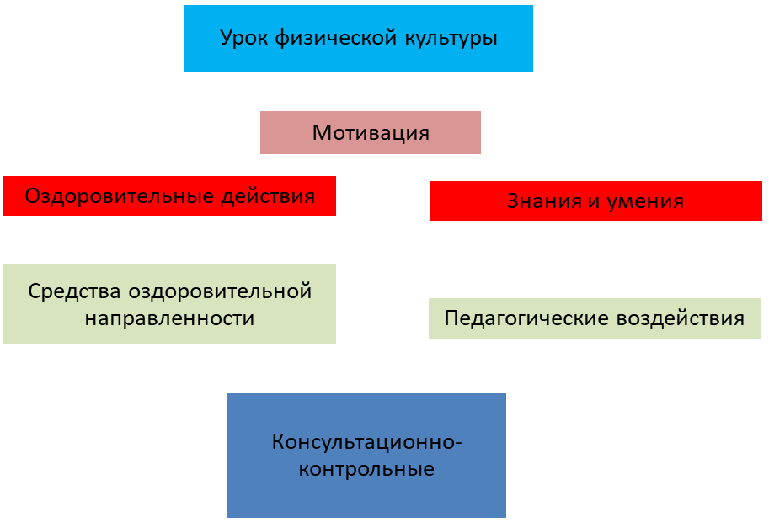

Формы организации деятельности направленные на развитие двигательной активности

1.2.2. Технологии, средства и методы обучения.

Для достижения целей обучения применяются следующие группы средств:

- гигиенические факторы;

- оздоровительные силы природы;

- средства двигательной направленности.

Первое условие оздоровления - это создание на уроках физической культуры гигиенического режима. В обязанности учителя входит умение и готовность видеть и определить явные нарушения требований, предъявляемых к гигиеническим условиям проведения урока и, по возможности изменить их в лучшую сторону - самой, с помощью администрации, медиков.

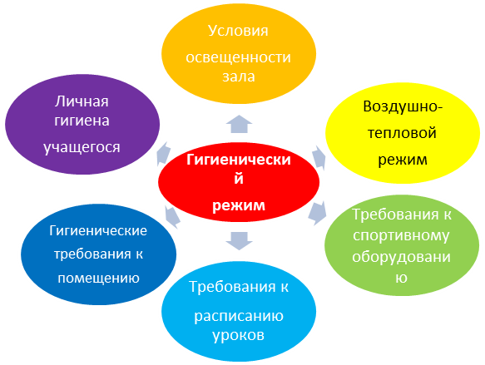
Схема. Гигиенические средства достижения здоровье сбережения.

Второе условие - использование оздоровительных сил природы, которое оказывает существенное влияние на достижение целей здоровье сберегающих технологий на уроках. Проведение занятий на свежем воздухе способствует активизации биологических процессов, повышает общую работоспособность организма, замедляет процесс утомления и т.д.

Самым важным условием является обеспечение оптимального двигательного режима на уроках физической культуры, который позволяет удовлетворить физиологическую потребность в движении, способствует развитию основных двигательных качеств и поддержанию работоспособности на высоком уровне в течение всего учебного дня, недели и года.

Методы обучения:

- словесные (рассказ, беседа, объяснение),

-наглядные (демонстрация правильного выполнения упражнений),

-практические (выполнение двигательного действия, самостоятельная и индивидуальная работа).

Приемы:

- работа в парах, тройках, командах;

-самостоятельная работа; дифференцированный выбор заданий;

-объяснение;

-показ;

-контроль за состоянием здоровья учащихся.

Способы организации учебной деятельности:

- фронтальный (упражнения выполняются всеми учениками одновременно),

- групповой (упражнения выполняются одновременно несколькими группами),

- индивидуальный (отдельные ученики получают задания и самостоятельно выполняют их),

- поточный (ученики выполняют упражнения друг за другом).

Для формирования здорового образа жизни школьников используем:

-современные образовательные технологии;

-комбинирование методов, приемов физического воспитания;

-межпредметные связи;

-нетрадиционные уроки;

-работу с одаренными детьми;

-валеологическое просвещение обучающихся и их родителей;

-внеклассные формы физического воспитания.

Раздел 2. Использование инновационных образовательных технологий на уроках физической культуры .
Задача учителя состоит в том, чтобы создать на уроке условия, не приносящие вреда здоровью учащихся. Для этого необходимо соблюдать гигиенические нормы и использовать в работе методы, которые позволяют укреплять и сохранять здоровье детей. Для решения этой задачи применимы современные образовательные технологии:

Технологии личностно-ориентированного обучения

Здоровье сберегающие технологии

Игровые технологии

Соревновательные технологии

Технология адаптивной гимнастики

Технология групповой деятельности

Технология уровневой дифференциации

Технология проблемного обучения

Методические приемы технологии критического мышления

Проектная технология

Информационно-коммуникативные технологии

Оздоровительные дыхательные технологии

Фитнес-технологии

Технология портфолио

Одним из средств для эффективного обеспечения нового качества образования школьников является использование учителем физической культуры современных образовательных технологий.

Технологии личностно-ориентированного обучения учитывают особенности каждого обучающегося и направленны на возможно более полное раскрытие его потенциала. Сюда можно отнести технологии дифференцированного обучения, обучения в сотрудничестве, адаптивной гимнастики, разнообразные игровые технологии, фитнес- технологии (нетрадиционные формы урока).
2.1. Технология личностно-ориентированного обучения.
Современный урок физической культуры и повышение его эффективности невозможно без разработки вопроса личностно-ориентированного обучения.
Личностно- ориентированный и дифференцированный подходы важны для обучающихся, как с низкими, так и с высокими результатами в области физической культуры. Низкий уровень развития двигательных качеств часто бывает одной из главных причин неуспеваемости учеников по физической культуре, а учащимся с высоким уровнем не интересно на уроках, рассчитанным на среднего ученика. Помимо деления обучающихся на основную и подготовительную группы, почти в каждом классе условно можно разделить детей еще на несколько групп (категорий): - совершенно здоровые дети, но не желающие трудиться; - дети, временно перешедшие в подготовительную группу из-за болезни; - плохо физически развитые дети, которые боятся насмешек, замыкаются; - хорошо физически развитые дети, которые могут потерять желание заниматься на уроках, если им будет очень легко и неинтересно. Поэтому и необходимо дифференцирование и задач, и содержания, и темпа освоения программного материала, и оценки достижений. Содержание личностно-ориентированного обучения - это совокупность педагогических технологий дифференцированного обучения двигательным действиям, развития физических качеств, формирования знаний и методических умений и технологий управления образовательным процессом, обеспечивающих достижение физического совершенства.

2.2. Здоровье сберегающие технологии.
Урок - влияние его на здоровье детей является наиболее важной частью общей оценки работы учителя. Обязательным условием оздоровления на уроке физической культуры в спортивном зале является соблюдение гигиенического режима. В обязанности учителя входит умение и готовность видеть и определить явные нарушения требований, предъявляемых к гигиеническим условиям проведения урока и, по возможности изменять их в лучшую сторону самому, или с помощью администрации, медиков. Гигиенический режим, включающий в себя воздушно-тепловой режим, личную гигиену учащихся, требования к спортивному оборудованию, чистоту помещений, требования к освещенности зала и требования к расписанию уроков в нашей школе строго соблюдается.
Использование оздоровительных сил природы является следующим условием оздоровления, которое оказывает существенное влияние на достижение целей здоровье сберегающих технологий на уроках. Проведение занятий на свежем воздухе способствует активизации биологических процессов, повышают общую работоспособность организма, замедляет процесс утомления и т.д.
Самым важным условием является обеспечение оптимального двигательного режима на уроках физической культуры, который позволяет удовлетворить физиологическую потребность в движении, способствует развитию основных двигательных качеств и поддержанию работоспособности на высоком уровне в течение всего учебного дня, недели и года. Средства двигательной направленности применяются на уроках физической культуры, физкультурно-массовых и спортивных мероприятиях, во внеклассной работе.
Только комплексное выполнение этих условий поможет решить задачу оздоровления.
Но только лишь на уроках физической культуры мы не сможем решить проблему организации физической активности учащихся, профилактику гиподинамии. И здесь большую роль играют внеклассные формы физкультурно-оздоровительной и спортивно-массовой работы.
Ориентируемся при проведении уроков на принципы здоровье сберегающего урока, направленные на укрепление физиологического и психологического здоровья:
• принцип двигательной активности;
• принцип оздоровительного режима;
• принцип формирования правильной осанки, навыков рационального дыхания, и т.д.;
• принцип реализации эффективного закаливания;
• принцип психологической комфортности;
• принцип опоры на индивидуальные особенности и способности ребёнка.
Для реализации данных принципов используем следующие педагогические методы и приёмы обучения:
1. Повышение двигательной активности детей.
2. Эмоциональный климат урока. Комфортное начало и окончание урока обеспечивает положительный эмоциональный настрой учащихся. Этот метод помогает детям освоить следующие способы само оздоровления:
а) использование положительных установок на успех в деятельности "У меня всё получится! Я справлюсь! Мне всё по силам!"
б) умение настроить себя на положительную волну "Улыбнись самому себе".
Эмоциональный климат урока во многом зависит от доброжелательного тона учителя, от юмористической составляющей педагогического общения.

Очень эффективны такие здоровье сберегающие технологии, как:

-профилактические (ароматерапию);

- компенсаторно-нейтрализующие (физкультминутки);

- стимулирующие (создание ситуации успеха);

-информационно-обучающие (пропаганда здорового образа жизни).

Наблюдения показывают, что использование здоровье сберегающих технологий в учебном процессе позволяет учащимся более успешно адаптироваться в образовательном и социальном пространстве, раскрыть свои способности.

2.3.Игровые технологии.
Использование игровых технологий, игровых обучающих программ, оригинальных заданий и задач, введение в урок исторических экскурсов и отступлений позволяют снять эмоциональное напряжение. Этот прием также позволяет решить одновременно несколько различных задач: обеспечить психологическую разгрузку учащихся, дать им сведения развивающего и воспитательного плана, показать практическую значимость изучаемой темы, побудить к активизации самостоятельной познавательной деятельности и т. п. Применение развивающих игр вызывает у детей психоэмоциональной подъем, развивает внимание, способствует более успешному усвоению материала, повышению успеваемости. Применение игровых технологий на уроках в комплексе с другими приемами и методами организации учебных занятий укрепляет мотивацию на изучение предмета, помогает вызвать положительные эмоции, увидеть индивидуальность детей.
СОДЕРЖАНИЕ ИГРОВОЙ ТЕХНОЛОГИИ

- Самореализация
- Социализация
- Корректирующая
- Межнациональной коммуникации
- Диагностическая
- Коммуникативная
- Игротерапевтическая
- Развлекательная
ИГРА

- Свободная
развивающая деятельность
- Творческий характер
- Эмоциональность
Структура игры как деятельность

- Целеполагание
- Планирование результата
- Реализация цели
- Рефлексия
Классификации игры

- По характеру психологического процесса
Черты игры
Функции игры
Структурные единицы

- Сюжет
- Правила
- Роли

Игровая деятельность на уроках физической культуры занимает важное место в образовательном процессе. Ценность игровой деятельности заключается в том, что она учитывает психолого-педагогическую природу ребенка, отвечает его потребностям и интересам. Самоценность игры заключается в том, что она осуществляется не под давлением жизненной необходимости, а от физиологической необходимости обучающихся двигаться, играть. Игровые формы работы в учебном процессе могут нести ряд функций: обучающая,

воспитательная, коррекционно-развивающая, психотехническая, коммуникативная,

развлекательная, релаксационная.

Особое внимание уделяется подвижным играм в начальном и среднем звене, так как в этом возрасте закладываются основы игровой деятельности, направленные на совершенствование игровых умений и технико-тактических взаимодействий, необходимых при дальнейшем изучении и овладении спортивными играми. И, конечно, подвижные игры, это прекрасная база по развитию двигательных способностей и умений. В разделе программы «Легкая атлетика» использует подвижные игры, направленные на закрепление и совершенствование навыков бега, прыжков и метаний, на развитие скоростных, скоростно-силовых способностей, способностей ориентирования в пространстве и т.п. В разделе программы «Спортивные игры» - игры и эстафеты на овладение тактико-техническими навыками изучаемых спортивных игр. В разделе «Гимнастика» - подвижные игры с элементами единоборств. На уроках лыжной подготовки использует и проводит подвижные игры на освоение и закрепление техники лыжных ходов.

Позитивный эмоциональный настрой, чувство радости у обучающихся - один из критериев успешного урока.

Технологическая цепочка проведения игры

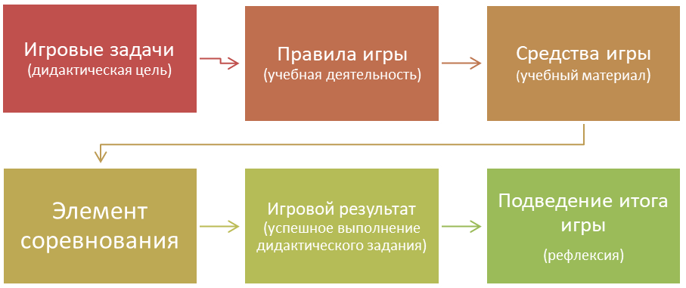

Спортивные игры – этап спортивного совершенствования (волейбол, баскетбол, ручной мяч, футбол, флорбол)
Разработана программа кружка «Спортивные игры

Подвижные игры с элементами спортивных игр
Спортивные игры – этап закрепления (волейбол, баскетбол, ручной мяч, футбол, флорбол)
Разработана программа кружка «Спортивные игры»

Подвижные игры (русские народные игры, игры различных народов проживающих в России, подвижные игры, эстафеты)
Элементы спортивных игр – этап ознакомления и разучивания (волейбол, баскетбол, ручной мяч, футбол)
Младший школьный возраст
Средний школьный возраст

Старший школьный возраст

Система игр в рамках обучения физической культуре

2.4. Соревновательные технологии.
Цель соревновательной технологии - стимулировать максимальное проявление двигательных способностей. На каждом уроке физической культуры применяются элементы соревновательной технологии: -на занятиях по волейболу, баскетболу и т.д. обязательно применяется соревновательный метод в процессе учебной игры. Этот метод ведет к повышению эмоциональной направленности урока, увеличению интереса к игре, повышению мотивации к совершенствованию технико-тактических навыков и развитию физических качеств. Соревновательный метод очень эффективен в привлечении учеников к занятиям физической культурой и спортом во внеурочное время . Дети охотно участвуют в соревнованиях между классами, активно болеют за команды одноклассников, что способствует более ответственному отношению к предмету «физическая культура» и повышению стремления детей к самосовершенствованию Командные состязания характеризуются наряду с этим отношениями взаимопомощи, взаимной ответственности и ответственности перед целым коллективом за достижение соревновательной цели — победы.

2.5.Технология адаптивной гимнастики.

Адаптивная гимнастика в системе физического воспитания необходима для специальных медицинских групп, а также с обучающимися, имеющими отклонения в состоянии здоровья. Однако дети, входящие в основные группы здоровья, тоже нуждаются в специально коррекционных занятиях, которые позволяют более успешно преодолевать учебные нагрузки.

В настоящее время в школу приходит все больше детей с ослабленным здоровьем.

Врачом, классными руководителями, учителем проводится комплексная диагностика. Результаты этой диагностики отражены в «Паспорте здоровья» учащегося. Динамика изменений учитывается при индивидуальной работе с учениками. По результатам диагностики составляются рекомендации по коррекции здоровья учащегося, на основании которых ребенок направляется на индивидуальные и групповые занятия.

Коррекционная или адаптивная гимнастика - метод лечебной физкультуры для детей с нарушением осанки. Включает статические (70%) и динамические (30%) упражнения. В основу метода положены принципы лево-правополушарных взаимодействий мозга и физиологического стереотипа движений (круговых, перекрестных).

Занятия адаптивной гимнастикой, как профилактический метод, полезны всем детям, но особенно младшим школьникам, так как при поступлении в школу увеличиваются физические и психические нагрузки, а это требует определенной адаптации со стороны ребенка. Особенно хорошо адаптивная гимнастика зарекомендовала себя при работе с детьми 7 – 10 лет с проявлениями минимальной мозговой дисфункции, выраженными в нарушении чтения, письма различных невротических реакциях. Упражнения, которые предлагаются данной гимнастикой, направлены:

- на улучшение и укрепление рессорной функции стопы, а значит и на исправление осанки; - на снятие у детей переутомления, возбуждения через выполнение статических и психофизических упражнений;

- на укрепление позвоночника

2.6.Технология групповой деятельности.

Групповые технологии помогают восстановить физические и духовные силы, рождают спортивный здоровый азарт, дух команды, дух стремления к победе, чувство гордости за удачно проведенные соревнования.

Результатом широкого применения игровых и групповых технологий на уроках физкультуры стало изменение отношения к предмету. Обучающиеся всех возрастов, в работе с которыми регулярно использовались командные и подвижные игры, посещают уроки физкультуры регулярно и с удовольствием.
2.7.Технология уровневой дифференциации.
Одним из направлений в улучшении физического воспитания учащихся образовательных школ является использование дифференцированного похода на уроках физической культуры как важного условия оптимизации процесса обучения и воспитания. Необходимость дифференцированного подхода ученикам при обучении- мысль не новая, но, к сожалению, не реализуемая на практике в должной мере. Дальнейшее совершенствование урока и повышение его эффективности невозможно без разработки вопроса о дифференцированном обучении. В классах часто подбираются ребята с разным уровнем физической подготовленности и психологическими качествами. Это является причиной понижения эффективности уроков физической культуры при условии использования единообразных требований и методов работы со всеми обучающимися. Здесь помогут элементы технологии уровневой дифференциации:
- на уроке давать задания с учетом уровня подготовки, развития, особенности мышления и познавательного интереса к предмету
- при оценивании учитывать не только достигнутый результат, но и динамику изменений физической подготовленности ученика;
- распределение на медицинские группы с учетом состояния здоровья, что учитывается в организации занятия:
-для учеников специальной медицинской группы дается отдельное задание;
-для учеников, освобожденных от занятий по состоянию здоровья, разработаны и утверждены темы рефератов;
-ученики среднего уровня привлекаются на дополнительные занятия различными видами спорта (волейбол, футбол, настольный теннис) и внутришкольные соревнования;
-одаренные ученики успешно участвуют в соревнованиях муниципального и областного уровней.
При оценке физической подготовленности учитывается как максимальный результат, так и прирост результата. Причем индивидуальные достижения имеют приоритетное значение.

2.8.Технология проблемного обучения.

Цель и назначение проблемного обучения - преодолеть элементы механического усвоения знаний, активизировать мыслительную деятельность учащихся и ознакомить их с методами исследования. Толчком к продуктивному мышлению, направленному на поиски выхода из состояния затруднения, которые испытывает ученик в момент столкновения с чем-то, что вызывает у него вопрос, служит проблемная ситуация. Средством её создания является учебная проблема (проблемные задача, задание, вопрос). Каждая учебная проблема подразумевает противоречие. Практически изучение темы построено на выдвижении гипотез, создании проблемных ситуаций, постановке проблемных вопросов и поисков ответов на эти вопросы, путей разрешения проблемных ситуаций. Постановка проблемы и поиски её решения, являются хорошими мотивами для активной познавательной деятельности учащихся, которая требует актуализации знаний, анализа, умения видеть за отдельными фактами и явлениями их сущность, управляющие ими закономерности. Это направление, связанно с вопросами применения на уроке методов и приемов проблемного обучения, создания проблемных ситуаций и задач как средство повышения познавательной активности учащихся. Это способствует повышению мотивации самостоятельных действий, физических резервов организма. Это тип развивающего обучения, в котором сочетаются систематическая самостоятельная поисковая деятельность учащихся с усвоением ими готовых выводов науки. Уроки с образовательно-познавательной направленностью дают учащимся необходимые знания, знакомят со способами и правилами организации самостоятельных занятий, обучают навыкам и умениям по их планированию, проведению и контролю. Проблемный урок содержит следующие этапы:
-ощущение проблемы (затруднения).
-формулирование проблемы.
-обсуждение гипотезы.

-анализ проблемной ситуации;

-формулировка (постановка) проблемы или осознание и принятие формулировки учителя;

-решение проблемы: выдвижение предположений; обоснование гипотезы; доказательство гипотезы (теоретическое или экспериментальное);

-проверка правильности решения.

Проблемная ситуация, поставленная в начале урока, становится стержнем, для всего занятия. Решение проблемной ситуации приводит к осознанному восприятию полученной информации.

2.9. Критическое мышление (методические приемы).

Критическое мышление – тот тип мышления, которые помогает критически относится к любым утверждениям, не принимать ничего на веру без доказательств, но быть при этом открытым новым идеям, методам.

Конструктивную основу «технологии критического мышления» составляет базовая модель трех стадий организации учебного процесса: "Вызов - осмысление - размышление". Рассмотрим эти стадии подробно.

На этапе вызова из памяти "вызываются", актуализируются имеющиеся знания и представления об изучаемом, формируется личный интерес, определяются цели рассмотрения той или иной темы. Ситуацию вызова может создать педагог умело заданным вопросом, демонстрацией неожиданных свойств предмета, рассказом об увиденном, то есть приемы, предназначенные для решения главной задачи – мотивировать учащихся к работе, включить их в активную деятельность.

На стадии осмысления (или реализации смысла) обучающийся вступает в контакт с новой информацией. Ученик получает возможность задуматься о природе изучаемого объекта, учится формулировать вопросы по мере соотнесения старой и новой информации. Происходит формирования собственной позиции.

Этап размышления (рефлексии) характеризуется тем, что учащиеся закрепляют новые знания и активно перестраивают собственные первичные представления с тем, чтобы включить в них новые понятия. Таким образом, происходит "присвоение" нового знания и формирование на его основе собственного аргументированного представления об изучаемом.

2.10. Проектная технология.

Метод проектов (проективная методика), как образовательная технология-это дидактическая категория, обозначающая систему приемов и способов овладения определенными практическими и теоретическими знаниями, той или иной деятельностью. Это способ достижения дидактической цели через детальную разработку проблемы (технологию), которая завершается практическим результатом, оформленным тем или иным способом. Под методом проектов в дидактике понимают совокупность учебно-познавательных приемов, которые позволяют учащимся приобретать знания и умения в процессе планирования и самостоятельного выполнения определенных практических заданий с обязательным представлением результатов.

То есть проект – это “пять П”:

Проблема – Проектирование (планирование) – Поиск информации – Продукт – Презентация.

Метод проектов позволяет решать сразу несколько задач:

-развитие личностных компетентностей обучающихся;

- интегрированность процесса обучения;

-экономия времени на самом уроке. Проектная технология на уроке физической культуры позволяет строить обучение на активной основе, через целенаправленную деятельность обучаемого, сообразуясь с его личным интересом. Составляя проект, он превращается из объекта в субъект обучения, самостоятельно учится и активно влияет на содержание собственного образования. Такая работа дает возможность осознать, что уроки физической культуры развивают не только физически, но и интеллектуально. Проекты на уроках физкультуры - это проекты по исследованию влияний ФК на организм человека, по исследованию истории спорта, подготовке и проведению соревнований и спортивных праздников и т.д. Кроме того, в каждой школе есть обучающиеся, имеющие ограничения в двигательной активности, для которых такой вид деятельности дает возможность проявить себя.
2.11. Информационно-коммуникативные технологии.
Информационно-коммуникационные технологии. ИКТ позволяют организовать учебный процесс на новом, более высоком уровне. Эти технологии помогают решить еще одну задачу - заинтересовать школьников в получении информации о формировании здорового образа жизни, истории развития физического воспитания и спорта.
Уроки физкультуры включают большой объем теоретического материала, на который отводится минимальное количество часов, а использование ИКТ позволяет эффективно решить эту задачу: объяснения техники выполнения обучающих движений, исторические документы и события, биографии спортсменов, освещающие теоретические вопросы.
Сегодняшнее развитие общества диктует необходимость использования новых информационных и коммуникационных технологий во всех сферах жизни. Следует ли использовать ИКТ на уроках физкультуры? Это совместимо? Ведь физкультура -это, прежде всего, движение.
Информационно-коммуникационные технологии позволяют решать задачи поиска и хранения данных, планирования, контроля и управления занятиями физкультурой, диагностики состояния здоровья и уровня физической подготовленности обучающихся.
Использование новых информационных технологий, интернет-ресурсов, позволяет достичь максимальных результатов при решении многих задач и на уроках физкультуры.
1) Онлайн-обучение. Педагоги могут использовать эту технологию, чтобы побудить своих учеников улучшить свои навыки, просматривая онлайн-видео и демонстрируя презентации. Благодаря огромному количеству информации, доступной
в Интернете, учителям физкультуры будет легко найти обучающие видео-уроки, которые могут удовлетворить потребности каждого ученика.
2) Мониторинг и отслеживание. Поскольку не все учащиеся обладают одинаковыми физическими способностями, важно, чтобы учителя адаптировали программу к конкретному телосложению ученика, поэтому отслеживание сердечного ритма критически важно при оценке физической выносливости учащихся и назначении им упражнений.
Помимо пульсометров, шагомеры также должны стать незаменимым помощником во время тренировки. Они очень удобны для отслеживания шагов. Кроме того, шагомеры подсчитывают все движения, когда учащиеся выполняют домашние дела. Шагомер может напоминать, что вы сегодня слишком мало ходили и вам нужно быть более активными. Это помогает учащимся быть в курсе своего прогресса в течение дня и напоминает им, что нужно приложить больше усилий.
3) Умные часы. «Смарт»-часы - отличная альтернатива шагомеру. В разных моделях есть приложения, которые могут напоминать учащимся о необходимости принимать лекарства, отслеживать время сна или записывать настроение. Некоторые модели могут записывать и сохранять пройденное расстояние, а также скорость. Одна из самых больших проблем умных часов - это их цена. Чем больше у них функций, тем дороже они стоят, поэтому не все могут себе их позволить.
4) Компьютерные программы. Использование презентаций на уроках позволяет более подробно и наглядно излагать теоретический материал, что делает учебный процесс максимально эффективным. С помощью презентации можно объяснить правила спортивных игр, тактические действия игроков, наглядно представить исторические события, биографии спортсменов. Наличие наглядного набора информации позволяет закрепить их в памяти.
5) Тестирования в классе для проверки и закрепления знаний учащихся. Во внеклассной работе вы также можете использовать ИКТ: командная презентация, дизайн соревнований, описание соревнований и так далее.
Инновационная физическая культура помогает учащимся на их уровне, дает рекомендации по укреплению навыков и прививает им на всю жизнь любовь к движению. С помощью приложений, онлайн-уроков, программ отслеживания показателей организма, учителя физкультуры могут устанавливать индивидуальные цели и упражнения для учащихся. В процессе обучения учащиеся могут чувствовать больший интерес и приверженность к физической активности, необходимой для развития здоровых привычек.

Компьютерные технологии все больше входят в нашу жизнь, хотя они не могут заменить прямого общения ученика с живым человеком, учителем. Однако использование этих технологий в качестве дополнительного инструмента для качественного обучения является необходимостью в ближайшее время и в будущем.
2.12. Оздоровительно - дыхательные технологии.
Сегодня значительно увеличилось число школьников, страдающими разными отклонениями состояния здоровья. Немало детей отстаёт в физическом и умственном развитии, часто заболевает инфекционно-вирусными заболеваниями и пр. Часто болеют — сталкиваются со сложностями в своевременном усвоении знаний. Один из способов профилактики и укрепления здоровья детей — дыхательная гимнастика для школьников. А.Н.Стрельниковой . Дыхательная гимнастика – это система упражнений, направленная на оздоровления организма. Для детей, особенно маленьких, на этой основе созданы специальные комплексы, состоящие из простых (а иногда и очень занятных) упражнений. Цель проведения дыхательной гимнастики со школьниками — это, прежде всего, укрепление их здоровья.
Значение такой гимнастики для общего физического развития велико, ведь: - упражнения для органов дыхания помогают насытиться кислородом каждой клеточке организма ребёнка; -упражнения учат ребятишек управлять своим дыханием, что, в свою очередь, формирует умение управлять собой; -правильное дыхание улучшает работу головного мозга, сердца и нервной системы ребёнка, дыхательной и пищеварительной системы организма, укрепляет общее состояние здоровья; -дыхательная гимнастика — отличная профилактика болезней органов дыхания. Дыхательную гимнастику полезно будет выполнять, прежде всего, школьникам, которые часто болеют простудными заболеваниями, бронхитами и бронхиальной астмой. У детей, страдающими заболеваниями органов дыхания, выполнение дыхательных упражнений значительно облегчает болезнь, сокращает её длительность и уменьшает возможность развития осложнений. В этом случае дыхательная гимнастика играет роль дополнения к традиционному лечению (медикаментозному и физиотерапевтическому). Правильно подобранный комплекс упражнений дыхательной гимнастики поможет развитию ещё несовершенной дыхательной системы ребёнка и укрепит защитные силы его организма.
2.13.Фитнес – технологии.
Фитнес - технологии – это, прежде всего технологии, обеспечивающие результативность в занятиях фитнесом. Грамотное и целенаправленное внедрение фитнес- технологий в систему непрерывного физкультурного образования, в занятия физической культурой для оздоровления, развития и воспитания детей и подростков, является в настоящее время одной из основных и актуальных задач модернизации учебных планов, программ. Ярким моментом на уроке физкультуры являются упражнения под музыку, элементы ритмики и танцев.

В ходе занятий под музыкальное сопровождение можно менять темп упражнений и повышать их интенсивность. Танцевально-ритмическая гимнастика, различные виды аэробики, элементы ритмики находят отражение в той или иной направленности уроков физической культуры: легкоатлетической, гимнастической, игровой и т.д., они способствуют разнообразию используемых средств в подготовительной, основной и заключительной частей урока. Также уроки ритмики могу являться отдельным предметом в школе, и нести в себе не только физическое, но и нравственно- эстетическое, с точки зрения культуры хореографии, совершенствование школьников на всех этапах обучения в школе.
Таким образом, можно сделать вывод, что фитнес - технологии содействуют изменению негативного отношения к урокам физической культуры; способствуют сохранению и укреплению здоровья учащихся, являются действенным средством повышения уровня физической активности.
2.14.Технология портфолио.
Чтобы оценить личностные результаты ученика, нужны новые подходы и новые технологии. Одной из таких технологий является – портфолио. Технология портфолио направлена на формирование опыта по накоплению, систематизации и представлению учащимися результатов и достижений по предмету «Физическая культура». Задачи:
-определение динамики показателей физической подготовленности для создания ситуации успеха, повышения самооценки и уверенности в собственных возможностях;
-раскрытие индивидуальных способностей, развитие познавательных интересов по предмету «физическая культура»;
-приобретение навыков самооценки; укрепление взаимодействия семьи и обучающегося.
Портфолио - это незаменимый документ в работе с обучающимися. Портфолио помогает учителю выявить одаренных учащихся, вести классификацию "роста" своих учеников, а учащимся такой инструмент оценки своих успехов помогает самосовершенствоваться, самомотивироваться и классифицировать свои результаты.

Раздел 3. Формы работы по здоровье сбережению.

3.1. Комбинирование методов, приемов физического воспитания.

Для создания здоровье сберегающего пространства можно комбинировать игровой, соревновательный и круговой метод, учитывая возрастные особенности обучающихся, не допускать переутомления, направлять их действия и контролировать нагрузку.

С целью полного и точного описания техники упражнений показывать последовательность действий наглядно. Применять методы разбора упражнений, помогать выполнять, но при этом учитывать физическое развитие и уровень физической подготовленности ребёнка. Методы убеждения и поощрения оказывают на детей особое воздействие.

3.2. Осуществление межпредметных связей

Одной из форм развития познавательного интереса являются межпредметные связи на уроке, этому способствует интеграция содержания учебного материала урока физической культуры с содержанием других предметов.

Межпредметные связи выполняют в обучении ряд функций: методологическую, образовательную, развивающую, воспитывающую, конструктивную.

Преимущества интегрированных занятий заключаются в том, что они:

-способствуют повышению мотивации учения, формированию учебной деятельности, познавательного интереса обучающихся, целостной научной картины мира и рассмотрению явления с нескольких сторон.

Межпредметные связи значительно оживляют преподавание, стимулируют познавательную активность обучающихся.

С определёнными математическими понятиями на начальном этапе обучения обучающиеся знакомятся при построении в одну шеренгу (это прямая), в колонну по два, по три- (параллельные прямые), в круг -(окружность) и т.д. Работа над общей физической подготовкой невозможна без осмысления таких биологических понятий как дыхание, обмен веществ. Это позволяет, с одной стороны, более глубоко изучить предмет, а с другой, выработать устойчивую привычку к систематическим занятиям. Жизненный опыт обучающегося и приобретённые знания и умения по данным дисциплинам позволяют осуществлять на уроках физической культуры взаимосвязь содержания обучения с другими предметами, что способствует формированию устойчивого интереса к физической культуре.

3.3. Нетрадиционные уроки.

Основными видами нетрадиционных уроков является сюжетно-ролевые игры, уроки здоровья с применением адаптивной гимнастики и фитнес-технологии. На уроках здоровья дети делятся на группы. В группах ослабленных детей следует принципам и нормам предоставления детям таких упражнений, которые способствуют снятию умственного напряжения, исключает длительные статические нагрузки. Использует физические упражнения, которые направлены не только на физическое развитие детей, но и имеющие лечебно-воспитательный эффект, корригирующие, коррекционные упражнения (например, ходьба по лестнице для стоп, шишкам, канату укрепляет и развивает мышцы стопы и предупреждает развитие плоскостопия). Упражнения со скакалкой и обручем содействуют формированию правильной осанки, благотворно действуют на сердечно- сосудистую и дыхательную системы.

Так на примере некоторых разновидностей нетрадиционных форм физического воспитания, можно сказать, что на занятиях физкультуры вполне возможна замена «традиционных» средств физической культуры, на новые модные — нетрадиционные виды физического развития.

Инновационные технологии и методики в физическом воспитании и спорте необходимы, чтобы организм и разум не привыкал к однообразной физической активности, а, наоборот, с помощью нетрадиционных методов физкультуры мог совершенствоваться и искать чего-то нового.

С помощью использования нетрадиционных видов спорта в учебной практике, введя в занятия физической культуры, например, фитнес занятия, степаэробику или занятия современными (уличными) танцами можно получить эмоциональную и физическую эффективность, новые подходы и технологии в физическом воспитании. Ритмики также относится к нетрадиционному виду уроков. Большое значение на уроке ритмики уделяется танцу, так как это необходимо для детей с нарушениями осанки и координации двигательного аппарата. Во время танца учащиеся учатся ритмично двигаться, владеть своим корпусом, конечностями, затем с удовольствием исполняют танцы с теми движениями, которые легко у них получаются, что способствует хорошему настроению и положительному настрою к обучению.

Новые подходы необходимы, чтобы учебно-тренировочный процесс сделать более ярким, позволить поддерживать интерес к занятиям на постоянном положительном уровне. Можно сделать вывод, что такой подход развивает личностные качества человека и реализует его творческий потенциал.

3.4. Работа с одарёнными детьми

Ведущим в познании спортивной одаренности является определение возможностей моторной организации человека и его психических способностей, которые могут быть как врожденными, так и приобретенными в процессе деятельности. Задача Елены Алексеевны состоит в том, чтобы создать такую ситуацию, которая максимально нагружала бы ведущую способность каждого ребенка – в данном случае его спортивную активность или создавать образовательную среду для развития уже проявившихся способностей, условий для раскрытия его потенциала, на удовлетворение потребностей данного обучающегося.

При выборе содержания и методов работы с одаренными детьми учитывает, что каждому возрастному этапу детского развития соответствуют разные типы ведущей деятельности. Так, например, у начальной школы (дети 7-10 лет) - это игровая деятельность, направленная на развитие физических качеств, посредством игры. В данной возрастной группе старается выявлять одаренных детей на начальных стадиях и привлекать их к регулярным занятиям физической культурой и посещать спортивные секции школы и города. Здесь и немаловажно привлечение родителей. Так как в развитии и формировании одаренности большое значение имеет и участие родителей.

Для подросткового периода (11-15 лет) ведущим видом деятельности выступает социально-коммуникативная деятельность–совместная предметная деятельность: соревнования, конкурсы, спартакиады. В этой возрастной группе включает одаренных детей в соревнования с такими же одаренными детьми или более старшими поскольку конкуренция и даже опыт поражения дает хорошие результаты. В общении со сверстниками одаренный ребенок довольно часто берет на себя роль организатора групповых дел и игр, поэтому привлекает таких детей:

- демонстрации упражнений,

- инструкторской деятельности в работе с отстающими,

- судейству соревнований,

- помощи в организации и проведении спортивных праздников и дней здоровья.

Для старшего возраста (16-17 лет) ведущим типом деятельности является проектно-исследовательская деятельность как необходимое средство самоопределения школьника. При этом «объектом проектирования» для школьника выступает он сам. Он должен выбрать в окружающем мире и спрогнозировать у себя такие свои способности, которые необходимы для успешной социализации ребенка в самостоятельной жизни.

3.5. Валеологическое просвещение обучающихся и их родителей.

На родительских собраниях широко освещает вопросы, связанные с состоянием здоровья, условиями его сохранения и укрепления.

На уроках практикует беседы о здоровом образе жизни. При выполнении различных упражнений объясняет детям значение каждого из них. Также прививает гигиенические навыки ребенка, предусматривает участие его в регулировании общего режима дня, в частности, режима движений в течение дня. Воспитывает правильное отношение детей к закаливанию организма.

По формированию ценности здоровья ведется просветительская работа с родителями.

Родительские собрания затрагивают следующую тематику:

- пропаганда индивидуальной, семейной ответственности за состояние здоровья ребенка;

- формирование здорового образа жизни в семье, осознанное отношение детей и их родителей к состоянию здоровья как основному фактору успеха на последующих этапах жизни.

С участием родителей проводятся спортивные мероприятия:

- «Веселые старты»;

- «День здоровья»;

- «Папа, мама и я – спортивная семья»;

- совместные походы на природу обучающихся и родителей;

- группа здоровья по субботам.

3.6. Внеклассные формы физического воспитания.

Большую роль играют внеклассные формы физкультурно-оздоровительной и спортивно-массовой работы. Они позволяют увеличивать объем двигательной активности и способствуют более полной реализации их индивидуальных способностей и двигательного потенциала.

Внеклассные формы физического воспитания

Физкультурно-массовые и спортивные мероприятия

Внеклассная работа

Физкультурно-оздоровительные мероприятия

Динамическая пауза
Подвижные перемены
Физкультминутки
Курс «Чемпион»
Спортивные секции
Танцевальные кружки

Дни здоровья
Туристические слеты и походы
Физкультурные праздники
Внутришкольные соревнования

Вопрос о сохранении и укреплении здоровья является главным при планировании работы школьного оздоровительного лагеря. Одной из форм организации отдыха в школьном лагере являются занятия на свежем воздухе, спортивные игры. Это способствует укреплению здоровья; пребывание на свежем воздухе, воздействие солнца и физическая нагрузка, все это повышает выносливость, работоспособность, создает заряд бодрости на весь год.

Компоненты педагогического опыта

Необычность представления изучаемого материала.
Наглядность и мобильность.
Возможности компьютерной техники
Компьютерные технологии

Изучение нового
Закрепление изученного
Применение освоенных знаний
Технология игры
Физическое развитие личности
Ценностные ориентации
Духовное развитие личности
Самостоятельные занятия физической культурой и спортом
Осознание учащимися значимости физической культуры в жизни человека
Взаимодействие с родителями обучающихся
Повышение двигательной активности у учащихся
Повышение заинтересованности в своем физическом развитии
Формирование ценности здорового образа жизни

3.7. Проведение мониторинга состояния здоровья и физической подготовленности учащихся

Задачи мониторинга:

1.Выявить состояние физической подготовленности и здоровья школьников.

2.Разработать рекомендации для индивидуальной работы по совершенствованию физической подготовленности обучающихся.

3.Проанализировать результативность работы по физическому воспитанию, сохранению и укреплению здоровья обучающихся в школе.

Систематически осуществляет мониторинг оценивания оздоровительного потенциала и здоровье сберегающей деятельности.

На протяжении 8 лет функционирует мониторинг состояния здоровья учащихся и анализ динамики. В течение последних трех лет показатели здоровья детей по отдельным видам заболеваний улучшаются, нет травматизма.

Мониторинг состояния здоровья учащихся и физической подготовленности выглядит следующим образом:

Динамика здоровья
Тип заболевания | Количество учащихся с данным типом заболевания
 | 2019-2020учебный год | 2020-2021  учебный год | 2021-2022  учебный год
Нарушения зрения | 227/18,8% | 291/24,2% | 337/28%
Нарушения слуха | 2/0,2% | 2/0,2% | 4/0,3%
Нарушения осанки | 245/23% | 315/27,9% | 263/27,5
Всего учащихся, имеющих инвалидность | 8/1,3% | 13/1,4 | 8/1,3

Раздел 4. Результативность системы работы.

В результате использования вышеописанных технологий целях формирования здорового образа жизни школьников и повышении эффективности и качества урока физической культуры в современных условиях удается:

- Раскрыть всесторонние способности учащихся;
- Повысить заинтересованность ребят и увлеченность предметом;
- Научить учащихся быть более уверенными в себе;
- Научить учащихся стараться использовать полученные знания в различных ситуациях;
- Повысить качество знаний учащихся;
- Учащиеся становятся победителями и призерами олимпиад по физической культуре.

Таким образом, все, чему школьники обучаются на уроках, при продуманной педагогической организации становится основой для проведения внеклассных и внешкольных физкультурно-оздоровительных и спортивно-массовых мероприятий. В том и проявляется внутренняя логика учебно-воспитательного процесса.
Создание условий для развития способности школьников к самообучению путем исследовательской творческой учебной работы учащихся, направленной на интеграцию и актуализацию знаний, для познавательной активности учащихся на уроках физической культуры используется видеометод, который обеспечивает: - возможность дать ученикам более полную, достоверную информацию об изучаемых спортивных элементах; - повысить роль наглядности в учебном процессе; - удовлетворить запросы и интересы учащихся; наладить эффективную обратную связь. Использование мультимедийных презентаций при создании проектов, обучение в сотрудничестве, дискуссий, что обеспечило более эффективное соприкосновение физической культуры и внешних информационных потоков, взаимодействие с учащимися. Исследовательский, проектный подход в системе обучения школьников, разработка ими собственных или групповых мультимедиа проектов обеспечил переход от традиционного процесса обучения в развивающий, творческий. Современные программные и технические средства позволили учителю изменять содержание презентаций и хранить большие информации, информационные и коммуникативные технологии облегчают творческую работу учителя, помогают совершенствовать, накапливать и развивать свои педагогические находки. Анализируя результаты можно сказать, что использование современных образовательных технологий позволило повысить:
-успеваемость по предмету; -динамику роста физической подготовленности учащихся; - интерес учащихся к занятиям физической культурой и мотивацию к формированию здорового образа жизни.
Главная проблема– это формирование здорового образа жизни школьника применяя инновационные образовательные технологии. Это позволило её воспитанникам не только иметь хорошее здоровье, но и показывать высокие результаты в учёбе и спорте. Результаты проведения соревнований среди школьников: воспитанники занимают призовые места в соревнованиях по лёгкой атлетике, лыжных гонках и тд. Результаты проведения предметных олимпиад по физической культуре: воспитанники ежегодно являются призёрами муниципального этапа Всероссийской Олимпиады школьников.
Благодаря применению нетрадиционной формы урока «ритмика» дети ежегодные победители творческих конкурсов хореографического мастерства разного уровня.

Заключение:

Цель современной педагогики – обеспечить выпускнику школы высокий уровень реального здоровья, вооружив его необходимым багажом знаний, умений и навыков, необходимых для ведения здорового образа жизни, и воспитав у него культуру здоровья. Внедрение в учебный процесс инновационных образовательных технологий позволило добиться повышения качества урока и, как следствие, положительных изменений в состоянии здоровья школьников.

Для учителя очень важно правильно организовать урок, так как он является основной формой педагогического процесса. От уровня гигиенической рациональности урока во многом зависит функциональное состояние школьников в процессе учебной деятельности, возможность длительно поддерживать умственную работоспособность на высоком уровне и предупреждать преждевременное утомление.

